«Что? Где? Когда?» для учителей в рамках межшкольного «Клуба любителей интеллектуальных игр»

15 апреля 2017 года в МАОУ «Технологический лицей» прошла интеллектуальная игра «Что? Где? Когда?» среди педагогических команд школ и лицеев города Сыктывкара.
Ведущий турнира - Алексей Рогачёв, председатель Коми региональной общественной организации интеллектуальных игр «Лига интеллектуальных игр».
В игре приняли участие пять команд:
«Давпон. ru» из МАОУ «СОШ №24»,
«Улица» из МАОУ «Технологический лицей»,
«Молодо – не зелено» из МАОУ «Лицей №1»,
«Тентюки» из МОУ «СОШ №3»,
«Космос» из МАОУ «СОШ №18».
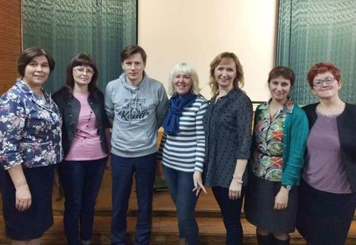
В напряжённой борьбе дружная команда «Давпон.ru» заняла 1 место! Состав команды: Блинова Е.Л., Крощенко Н.Н., Кропотова Н.П., Малыш Н.Ю., Мануилова Т.Н., Тулько О.В.
2 место у команды «Улица», третье – у команды «Молодо – не зелено».

Поздравляем команду победителей!

